# Módulo 1 – Organizando la empresa

# Herramienta 3 ¿Cómo llevar a la organización a donde queremos llegar?

## Enunciados de Visión y Misión

## Análisis FODA

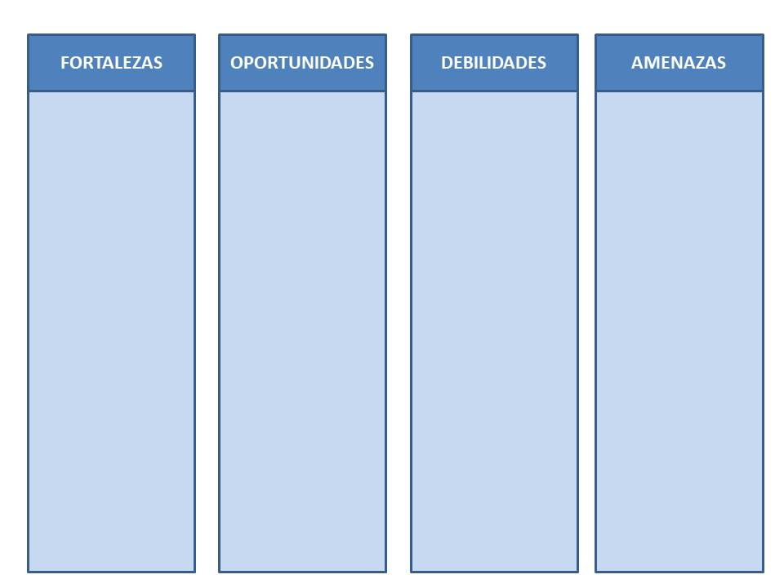

## Estrategias

**Oportunidades/amenaza**

**Fortalezas/debilidad**

**Estrategia**

Amenazas

## Objetivos estratégicos

**Recordar que los objetivos indican lo que queremos alcanzar.**

Deben tener las siguientes características:

* Empezar con un verbo en infinitivo
* Claros y específicos
* Ambiciosos pero realistas

|  |  |
| --- | --- |
| Objetivo 1 |  |
| Objetivo 2 |  |
| Objetivo 3 |  |
| Objetivo 4 |  |